Об утверждении регламентов государственных услуг, в сфере семьи и детей
Утративший силу
Постановление областного акимата Атырауской области 20 марта 2014 года № 79. Зарегистрировано Департаментом юстиции Атырауской области 30 апреля 2014 года № 2904
Примечание РЦПИ.
В тексте документа сохранена пунктуация и орфография оригинала.
Сноска. Утратило силу постановлением акимата Атырауской области от 02.10.2015 № 308 (вводится в действие по истечении десяти календарных дней после дня его первого официального опубликования).
В соответствии с пунктом 3 статьи 16 Закона Республики Казахстан от 15 апреля 2013 года "О государственных услугах" акимат Атырауской области ПОСТАНОВЛЯЕТ:
1. Утвердить:
1) Регламент государственной услуги "Выдача справок по опеке и попечительству" согласно приложению 1 к настоящему постановлению;
2) Регламент государственной услуги "Установление опеки или попечительства над ребенком-сиротой (детьми-сиротами) и ребенком (детьми), оставшимся без попечения родителей" согласно приложению 2 к настоящему постановлению;
3) Регламент государственной услуги "Выдача справок в единый накопительный пенсионный фонд и (или) добровольный накопительный пенсионный фонд, банки, в органы внутренних дел для распоряжения имуществом несовершеннолетних детей и оформления наследства несовершеннолетним детям" согласно приложению 3 к настоящему постановлению;
4) Регламент государственной услуги "Выдача справок органов, осуществляющих функции по опеке или попечительству для оформления сделок с имуществом, принадлежащим на праве собственности несовершеннолетним детям" согласно приложению 4 к настоящему постановлению;
5) Регламент государственной услуги "Предоставление бесплатного подвоза к общеобразовательным организациям и обратно домой детям, проживающим в отдаленных сельских пунктах" согласно приложению 5 к настоящему постановлению;
6) Регламент государственной услуги "Предоставление бесплатного питания отдельным категориям обучающихся и воспитанников в общеобразовательных школах" согласно приложению 6 к настоящему постановлению;
7) Регламент государственной услуги "Назначение выплаты пособия опекунам или попечителям на содержание ребенка-сироты (детей-сирот) и ребенка (детей), оставшегося без попечения родителей" согласно приложению 7 к настоящему постановлению.
Сноска. Пункт 1 с изменениями, внесенными постановлением акимата Атырауской области от 06.02.2015 № 23 (вводится в действие по истечении десяти календарных дней после дня его первого официального опубликования).
2. Контроль за исполнением настоящего постановления возложить на Мукана Ш.Ж. – заместителя акима области.
3. Настоящее постановление вводится в действие по истечении десяти календарных дней после дня его первого официального опубликования, но не ранее введения в действие постановления Правительства Республики Казахстан от 19 февраля 2014 года № 115 "Об утверждении стандартов государственных услуг, оказываемых местными исполнительными органами в сфере семьи и детей, и внесения изменений в некоторые решения Правительства Республики Казахстан".
Аким области | Б. Измухамбетов

Приложение 1 к постановлению
акимата Атырауской области
от 20 марта 2014 года № 79
Утвержден постановлением
акимата Атырауской области
от 20 марта 2014 года № 79
Регламент государственной услуги "Выдача справок по опеке и попечительству"
1. Общие положения
1. Государственная услуга "Выдача справок по опеке и попечительству" (далее – государственная услуга) оказывается отделами образования города Атырау и районов (далее – услугодатель).
Прием заявлений и выдача результатов оказания государственных услуг осуществляются через:
1) Республиканское государственное предприятие на праве хозяйственного ведения "Центр обслуживания населения" Комитета по контролю автоматизации государственных услуг и координации деятельности центров обслуживания населения Министерства транспорта и коммуникаций Республики Казахстан (далее – ЦОН);
2) веб-портал "электронного правительства": www.egov.kz (далее – портал).
2. Форма оказываемой государственной услуги: электронная (полностью автоматизированная) и (или) бумажная.
3. Результат оказания государственной услуги - справка об опеке и попечительстве над ребенком-сиротой (детьми-сиротами) и ребенком (детьми), оставшимся без попечения родителей, согласно приложению 1 к стандарту государственной услуги, утвержденной постановлением Правительства Республики Казахстан от 19 февраля 2014 года № 115 "Об утверждении стандартов государственных услуг, оказываемых местными исполнительными органами, в сфере семьи и детей, и внесении изменений в некоторые решения Правительства Республики Казахстан" (далее – Стандарт).
2. Описание порядка взаимодействия с центром обслуживания населения и (или) иными услугодателями, а также порядка использования информационных систем в процессе оказания государственной услуги
4. Пошаговые действия и решение по оказанию государственной услуги (диаграмма функционального взаимодействия при оказании государственной услуги через ЦОН приведена в приложении 1 к настоящему Регламенту) через ЦОН:
1) процесс 1 - работник ЦОНа принимает от услугополучателя необходимые документы, указанные в пункте 9 Стандарта в течении 1 (одной) минуты;
2) процесс 2 - работник ЦОНа сверяет подлинность оригиналов документов со сведениями, представленными из государственных информационных систем государственных органов, после чего возвращает оригиналы услугополучателю, вводит данные в информационную систему в течении 2 (двух) минут;
3) процесс 3 – работник ЦОНа в течении 2 (двух) минут выдает результат государственной услуги услугополучателю.
4) процесс 4 – накопительный сектор собирает документы, составляет реестр и в течение одного рабочего дня направляет документы через курьера ЦОНа в канцелярию услугодателя;
5) процесс 5 – содержание каждой процедуры (действия), услугодателя приведены в пункте 5 настоящего Регламента.
6) процесс 6 – работник сектора сбора информаций ЦОНа с помощью сканерного штрих-кода отмечает полученные документы от услугодателя в ЦОН и в тот же день направляет инспектору для выдачи готовых документов услугополучателю;
7) процесс 7 – работник, осуществляющий выдачу готовых документов, выдает услугополучателю результат государственной услуги. В случае неявки услугополучателя за результатом услуги в течении одного месяца ЦОН направляет результат в архив ЦОНа.
Сноска. Пункт 4 в редакции постановления акимата Атырауской области от 06.02.2015 № 23 (вводится в действие по истечении десяти календарных дней после дня его первого официального опубликования).
5. Пошаговые действия и решения по оказанию государственной услуги (диаграмма № 2 функционального взаимодействия при оказании государственной услуги через портал приведена в приложении 2 к настоящему Регламенту) через портал:
1) услугополучатель осуществляет регистрацию на портале с помощью индивидуального идентификационного номера (далее – ИИН) и бизнес-идентификационного номера (далее – БИН), а также пароля (осуществляется для незарегистрированных услугополучателей на портале);
2) процесс 1 – процесс ввода услугополучателем ИИН/БИН и пароля (процесс авторизации) на портале для получения государственной услуги;
3) условие 1 – проверка на портале подлинности данных о зарегистрированном услугополучателе через ИИН/БИН и пароль;
4) процесс 2 – формирование порталом сообщения об отказе в авторизации в связи с имеющимися нарушениями в данных услугополучателя;
5) процесс 3 – выбор услугополучателем государственной услуги, вывод на экран формы запроса для оказания услуги и заполнение услугополучателем формы (ввод данных) с учетом ее структуры и форматных требований, прикрепление к форме запроса необходимых копий документов в электронном виде, указанных в пункте 9 Стандарта, а также выбор услугополучателем регистрационного свидетельства ЭЦП для удостоверения (подписания) запроса;
6) условие 2 – проверка на портале срока действия регистрационного свидетельства ЭЦП и отсутствия в списке отозванных (аннулированных) регистрационных свидетельств, а также соответствия идентификационных данных (между ИИН/БИН указанным в запросе и ИИН/БИН указанным в регистрационном свидетельстве ЭЦП);
7) процесс 4 – формирование сообщения об отказе в запрашиваемой услуге в связи с не подтверждением подлинности ЭЦП услугополучателя;
8) процесс 5 – направление электронного документа (запроса услугополучателя) удостоверенного (подписанного) ЭЦП услугополучателя в шлюз "электронного правительства" (далее – ШЭП) для обработки запроса;
9) процесс 6 – обработка запроса в ШЭП;
10) процесс 7 – получение услугополучателем результата государственной услуги (уведомление в форме электронного документа), сформированного порталом.
6. Услугополучатель имеет возможность получения информации о порядке и статусе оказания государственной услуги в режиме удаленного доступа посредством справочных служб услугодателя по вопросам оказания государственной услуги, единого контакт-центра по вопросам оказания государственных услуг.
7. Справочник бизнес-процессов оказания государственной услуги "Выдача справок по опеке и попечительству" приведен в приложении 3 к настоящему регламенту.
Сноска. Регламент дополнен пунктом 7 в соответствии с постановлением акимата Атырауской области от 06.02.2015 № 23 (вводится в действие по истечении десяти календарных дней после дня его первого официального опубликования).
Приложение 1 к регламенту
государственной услуги "Выдача
справок по опеке и попечительству"
Диаграмма функционального взаимодействия при оказании государственной услуги через ЦОН
Сноска. Приложение 1 в редакции постановления акимата Атырауской области от 06.02.2015 № 23 (вводится в действие по истечении десяти календарных дней после дня его первого официального опубликования).
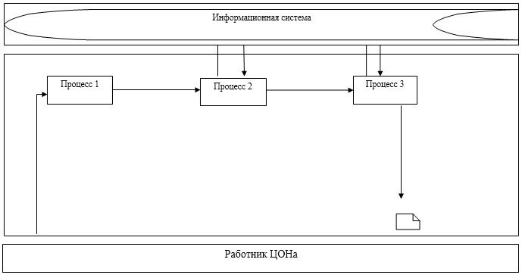
Таблица. Условные обозначения

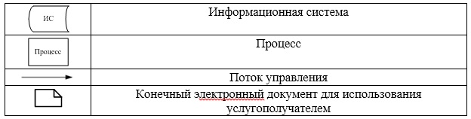

Приложение 2 к регламенту
государственной услуги "Выдача
справок по опеке и попечительству"
Диаграмма № 2 функционального взаимодействия при оказании государственной услуги через портал
Сноска. Регламент дополнен приложением 2 в соответствии с постановлением акимата Атырауской области от 06.02.2015 № 23 (вводится в действие по истечении десяти календарных дней после дня его первого официального опубликования).
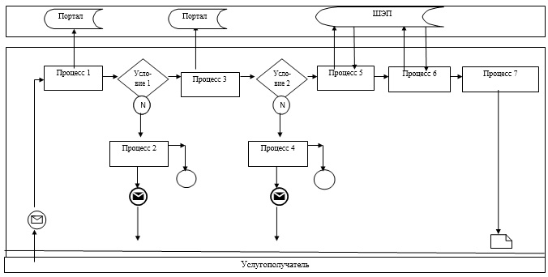
Таблица. Условные обозначения

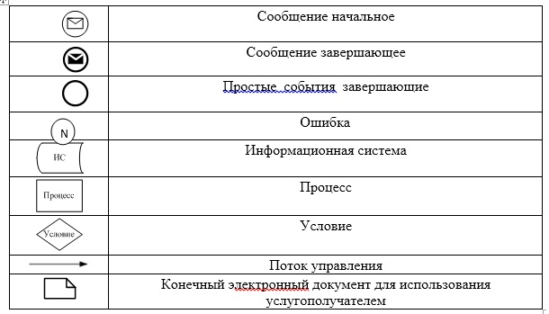

Приложение 3 к регламенту
государственной услуги "Выдача
справок по опеке и попечительству"
Cправочник бизнес-процессов оказания государственной услуги "Выдача справок по опеке и попечительству"
Сноска. Регламент дополнен приложением 3 в соответствии с постановлением акимата Атырауской области от 06.02.2015 № 23 (вводится в действие по истечении десяти календарных дней после дня его первого официального опубликования).
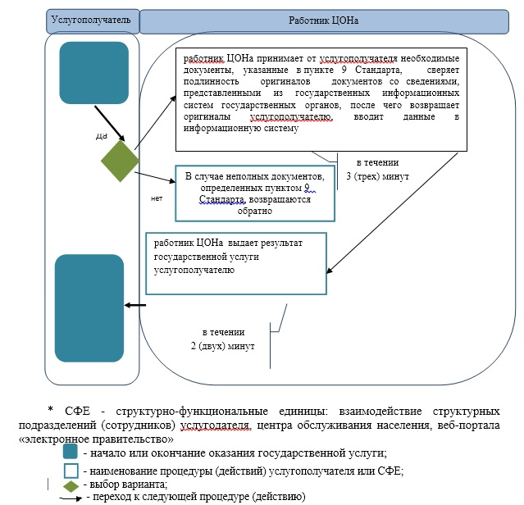
Приложение 2 к постановлению
акимата Атырауской области
от 20 марта 2014 года № 79
Утвержден постановлением
акимата Атырауской области
от 20 марта 2014 года № 79
Регламент государственной услуги "Установление опеки или попечительства над ребенком-сиротой (детьми-сиротами) и ребенком (детьми), оставшимся без попечения родителей"
1. Общие положения
1. Государственная услуга "Установление опеки или попечительства над ребенком-сиротой (детьми-сиротами) и ребенком (детьми), оставшимся без попечения родителей" (далее – государственная услуга), оказывается отделами образования города Атырау и районов (далее – услугодатель).
Прием заявлений и выдача результатов оказания государственных услуг осуществляются через:
1) Республиканское государственное предприятие на праве хозяйственного ведения "Центр обслуживания населения" Комитета по контролю автоматизации государственных услуг и координации деятельности центров обслуживания населения Министерства транспорта и коммуникаций Республики Казахстан (далее – ЦОН);
2) веб-портал "электронного правительства": www.egov.kz (далее – портал).
2. Форма оказываемой государственной услуги: электронная (частично автоматизированная) и (или) бумажная.
3. Результат оказания государственной услуги - справка об установлении опеки или попечительства над ребенком-сиротой (детьми-сиротами) и ребенком (детьми), оставшимся без попечения родителей, согласно приложению 1 к стандарту государственной услуги, утвержденной постановлением Правительства Республики Казахстан от 19 февраля 2014 года № 115 "Об утверждении стандартов государственных услуг, оказываемых местными исполнительными органами, в сфере семьи и детей, и внесении изменений в некоторые решения Правительства Республики Казахстан" (далее – Стандарт).
2. Описание порядка действий структурных подразделений (работников) услугодателя в процессе оказания государственной услуги
4. Основанием для начала процедуры (действия) по оказанию государственной услуги является заявление на бумажном носителе по форме, согласно приложению 2 к Стандарту или запрос в форме электронного документа, подписанный электронной цифровой подписью услугополучателя.
5. Этапы оказания государственной услуги:
1) работник канцелярии услугодателя регистрирует поступившие документы, определенных пунктом 9 Стандарта, передает руководителю в течении 30 минут;
2) руководитель осуществляет ознакомление с поступившими документами и отправляет специалисту на исполнение в течении 30 минут;
3) специалист рассматривает поступившие документы, готовит результат государственной услуги и направляет на подпись руководителю в течении 29 календарных дней;
4) руководитель подписывает результат государственной услуги и направляет в канцелярию в течении 30 минут;
5) работник канцелярии регистрирует и передает результат государственной услуги в центр обслуживания населения для выдачи услугополучателю в течении 30 минут.
3. Описание порядка взаимодействия структурных подразделений (работников) услугодателя в процессе оказания государственной услуги
6. В процессе оказания государственной услуги задействованы следующие структурно-функциональные единицы (далее - СФЕ):
работник канцелярии услугодателя;
руководитель;
специалист.
7. Описание последовательности процедур (действий) по оказанию государственной услуги приведено в приложении 1 к настоящему Регламенту.
4. Описание порядка взаимодействия с центром обслуживания населения и (или) иными услугодателями, а также порядка использования информационных систем в процессе оказания государственной услуги
8. Пошаговые действия и решение по оказанию государственной услуги (диаграмма функционального взаимодействия при оказании государственной услуги через ЦОН приведена в приложении 2 к настоящему Регламенту) через ЦОН:
1) процесс 1 – работник ЦОНа принимает от услугополучателя необходимые документы, указанные в пункте 9 Стандарта, в случае предоставления неполного пакета документов, выдает расписку об отказе в их принятии;
2) процесс 2 – если документы полные, работник ЦОНа регистрирует заявление, выдает расписку услугополучателю;
3) процесс 3 - работник ЦОН предоставляет принятые документы в накопительный сектор ЦОНа и вводит данные в информационную систему ЦОНа;
4) процесс 4 – накопительный сектор собирает документы, составляет реестр и в течение одного рабочего дня направляет документы через курьера ЦОНа в канцелярию услугодателя;
5) процесс 5 – содержание каждой процедуры (действия), услугодателя приведены в пункте 5 настоящего Регламента.
6) процесс 6 – работник сектора сбора информаций ЦОНа с помощью сканерного штрих-кода отмечает полученные документы от услугодателя в ЦОН и в тот же день направляет инспектору для выдачи готовых документов услугополучателю;
7) процесс 7 – работник, осуществляющий выдачу готовых документов, выдает услугополучателю результат государственной услуги. В случае неявки услугополучателя за результатом услуги в течении одного месяца ЦОН направляет результат в архив ЦОНа.
9. Пошаговые действия и решения по оказанию государственной услуги (диаграмма № 2 функционального взаимодействия при оказании государственной услуги через портал приведена в приложении 2 к настоящему Регламенту) через портал:
1) услугополучатель осуществляет регистрацию на портале с помощью индивидуального идентификационного номера (далее – ИИН) и бизнес-идентификационного номера (далее – БИН), а также пароля (осуществляется для незарегистрированных услугополучателей на портале);
2) процесс 1 – процесс ввода услугополучателем ИИН/БИН и пароля (процесс авторизации) на портале для получения государственной услуги;
3) условие 1 – проверка на портале подлинности данных о зарегистрированном услугополучателе через ИИН/БИН и пароль;
4) процесс 2 – формирование порталом сообщения об отказе в авторизации в связи с имеющимися нарушениями в данных услугополучателя;
5) процесс 3 – выбор услугополучателем государственной услуги, вывод на экран формы запроса для оказания услуги и заполнение услугополучателем формы (ввод данных) с учетом ее структуры и форматных требований, прикрепление к форме запроса необходимых копий документов в электронном виде, указанных в пункте 9 Стандарта, а также выбор услугополучателем регистрационного свидетельства ЭЦП для удостоверения (подписания) запроса;
6) условие 2 – проверка на портале срока действия регистрационного свидетельства ЭЦП и отсутствия в списке отозванных (аннулированных) регистрационных свидетельств, а также соответствия идентификационных данных (между ИИН/БИН указанным в запросе и ИИН/БИН указанным в регистрационном свидетельстве ЭЦП);
7) процесс 4 – формирование сообщения об отказе в запрашиваемой услуге в связи с не подтверждением подлинности ЭЦП услугополучателя;
8) процесс 5 – направление электронного документа (запроса услугополучателя) удостоверенного (подписанного) ЭЦП услугополучателя в шлюз "электронного правительства" (далее – ШЭП) для обработки запроса;
9) процесс 6 – обработка запроса в ШЭП;
10) процесс 7 – получение услугополучателем результата государственной услуги (уведомление в форме электронного документа), сформированного порталом.
10. Услугополучатель имеет возможность получения информации о порядке и статусе оказания государственной услуги в режиме удаленного доступа посредством справочных служб услугодателя по вопросам оказания государственной услуги, единого контакт-центра по вопросам оказания государственных услуг.
11. Справочник бизнес-процессов оказания государственной услуги "Установление опеки или попечительства над ребенком-сиротой (детьми-сиротами) и ребенком (детьми), оставшимся без попечения родителей" приведен в приложении 3 к настоящему регламенту.
Сноска. Регламент дополнен пунктом 11 в соответствии с постановлением акимата Атырауской области от 06.02.2015 № 23 (вводится в действие по истечении десяти календарных дней после дня его первого официального опубликования).
Приложение 1 к регламенту
государственной услуги
"Установление опеки или
попечительства над ребенком-
сиротой (детьми-сиротами) и
ребенком (детьми), оставшимся
без попечения родителей"
Описание последовательности процедур (действий) по оказанию государственной услуги

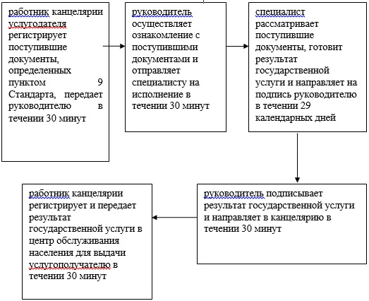

Приложение 2 к регламенту
государственной услуги
"Установление опеки или
попечительства над ребенком-
сиротой (детьми-сиротами) и
ребенком (детьми), оставшимся
без попечения родителей"
Диаграмма функционального взаимодействия при оказании государственной услуги через ЦОН
Сноска. Приложение 2 в редакции постановления акимата Атырауской области от 06.02.2015 № 23 (вводится в действие по истечении десяти календарных дней после дня его первого официального опубликования).
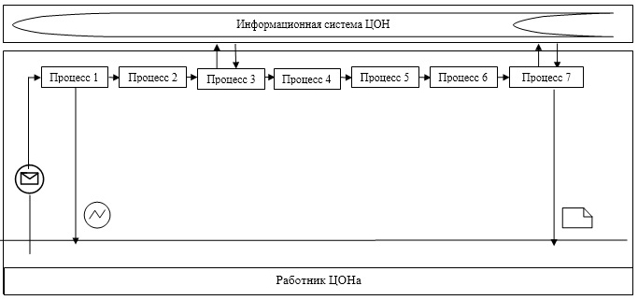
Диаграмма № 2 функционального взаимодействия при оказании государственной услуги через портал

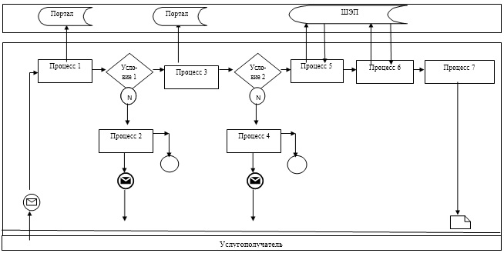

Таблица. Условные обозначения

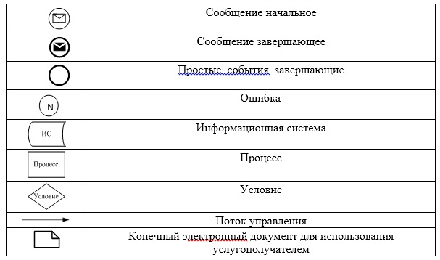

Приложение 3 к регламенту
государственной услуги
"Установление опеки или
попечительства над ребенком-
сиротой (детьми-сиротами) и
ребенком (детьми), оставшимся
без попечения родителей"
Cправочник бизнес-процесса государственной услуги "Установление опеки или попечительства над ребенком-сиротой (детьми-сиротами) и ребенком (детьми), оставшимся без попечения родителей"
Сноска. Регламент дополнен приложением 3 в соответствии с постановлением акимата Атырауской области от 06.02.2015 № 23 (вводится в действие по истечении десяти календарных дней после дня его первого официального опубликования).
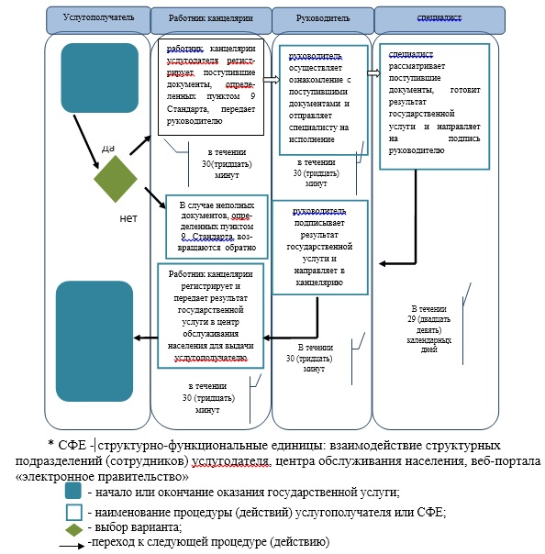
Приложение 3 к постановлению
акимата Атырауской области
от 20 марта 2014 года № 79
Утвержден постановлением
акимата Атырауской области
от 20 марта 2014 года № 79
Регламент государственной услуги "Выдача справок в единый накопительный пенсионный фонд и (или) добровольный накопительный пенсионный фонд, банки, в органы внутренних дел для распоряжения имуществом несовершеннолетних детей и оформления наследства несовершеннолетним детям"
1. Общие положения
1. Государственная услуга "Выдача справок в единый накопительный пенсионный фонд и (или) добровольный накопительный пенсионный фонд, банки, в органы внутренних дел для распоряжения имуществом несовершеннолетних детей и оформления наследства несовершеннолетним детям" (далее – государственная услуга), оказывается отделами образования города Атырау и районов (далее – услугодатель).
Прием заявлений и выдача результатов оказания государственных услуг осуществляются через:
1) Республиканское государственное предприятие на праве хозяйственного ведения "Центр обслуживания населения" Комитета по контролю автоматизации государственных услуг и координации деятельности центров обслуживания населения Министерства транспорта и коммуникаций Республики Казахстан (далее – ЦОН);
2) веб-портал "электронного правительства": www.egov.kz (далее – портал).
2. Форма оказываемой государственной услуги: электронная (частично автоматизированная) и (или) бумажная.
3. Результат оказания государственной услуги - справки в единый накопительный пенсионный фонд и (или) добровольный накопительный пенсионный фонд, банки, в органы внутренних дел для оформления наследства несовершеннолетним детям, справок в органы внутренних дел для распоряжения имуществом несовершеннолетних детей, справок в банки для распоряжения имуществом несовершеннолетних детей, согласно приложению 1, 2, 3 к стандарту государственной услуги, утвержденной постановлением Правительства Республики Казахстан от 19 февраля 2014 года № 115 "Об утверждении стандартов государственных услуг, оказываемых местными исполнительными органами, в сфере семьи и детей, и внесении изменений в некоторые решения Правительства Республики Казахстан" (далее – Стандарт).
2. Описание порядка действий структурных подразделений (работников) услугодателя в процессе оказания государственной услуги
4. Основанием для начала процедуры (действия) по оказанию государственной услуги является заявление на бумажном носителе по форме, согласно приложению 2 к Стандарту или запрос в форме электронного документа, подписанный электронной цифровой подписью услугополучателя.
5. Этапы оказания государственной услуги:
1) работник канцелярии услугодателя регистрирует поступившие документы, определенных пунктом 9 Стандарта, передает руководителю в течении 30 минут;
2) руководитель осуществляет ознакомление с поступившими документами и отправляет специалисту на исполнение в течении 30 минут;
3) специалист рассматривает поступившие документы, готовит результат государственной услуги и направляет на подпись руководителю в течении 5 (пяти) рабочих дней;
4) руководитель подписывает результат государственной услуги и направляет в канцелярию в течении 30 минут;
5) работник канцелярии регистрирует и передает результат государственной услуги в центр обслуживания населения для выдачи услугополучателю в течении 30 минут.
3. Описание порядка взаимодействия структурных подразделений (работников) услугодателя в процессе оказания государственной услуги
6. В процессе оказания государственной услуги задействованы следующие структурно-функциональные единицы (далее - СФЕ):
работник канцелярии услугодателя;
руководитель;
специалист.
7. Описание последовательности процедур (действий) по оказанию государственной услуги приведено в приложении 1 к настоящему Регламенту.
4. Описание порядка взаимодействия с центром обслуживания населения и (или) иными услугодателями, а также порядка использования информационных систем в процессе оказания государственной услуги
8. Пошаговые действия и решение по оказанию государственной услуги (диаграмма функционального взаимодействия при оказании государственной услуги через ЦОН приведена в приложении 2 к настоящему Регламенту) через ЦОН:
1) процесс 1 – работник ЦОНа принимает от услугополучателя необходимые документы, указанные в пункте 9 Стандарта, в случае предоставления неполного пакета документов, выдает расписку об отказе в их принятии;
2) процесс 2 – если документы полные, работник ЦОНа регистрирует заявление, выдает расписку услугополучателю;
3) процесс 3 - работник ЦОН предоставляет принятые документы в накопительный сектор ЦОНа и вводит данные в информационную систему ЦОНа;
4) процесс 4 – накопительный сектор собирает документы, составляет реестр и в течение одного рабочего дня направляет документы через курьера ЦОНа в канцелярию услугодателя;
5) процесс 5 – содержание каждой процедуры (действия), услугодателя приведены в пункте 5 настоящего Регламента.
6) процесс 6 – работник сектора сбора информаций ЦОНа с помощью сканерного штрих-кода отмечает полученные документы от услугодателя в ЦОН и в тот же день направляет инспектору для выдачи готовых документов услугополучателю;
7) процесс 7 – работник, осуществляющий выдачу готовых документов, выдает услугополучателю результат государственной услуги. В случае неявки услугополучателя за результатом услуги в течении одного месяца ЦОН направляет результат в архив ЦОНа.
9. Пошаговые действия и решения по оказанию государственной услуги (диаграмма № 2 функционального взаимодействия при оказании государственной услуги через портал приведена в приложении 2 к настоящему Регламенту) через портал:
1) услугополучатель осуществляет регистрацию на портале с помощью индивидуального идентификационного номера (далее – ИИН) и бизнес-идентификационного номера (далее – БИН), а также пароля (осуществляется для незарегистрированных услугополучателей на портале);
2) процесс 1 – процесс ввода услугополучателем ИИН/БИН и пароля (процесс авторизации) на портале для получения государственной услуги;
3) условие 1 – проверка на портале подлинности данных о зарегистрированном услугополучателе через ИИН/БИН и пароль;
4) процесс 2 – формирование порталом сообщения об отказе в авторизации в связи с имеющимися нарушениями в данных услугополучателя;
5) процесс 3 – выбор услугополучателем государственной услуги, вывод на экран формы запроса для оказания услуги и заполнение услугополучателем формы (ввод данных) с учетом ее структуры и форматных требований, прикрепление к форме запроса необходимых копий документов в электронном виде, указанных в пункте 9 Стандарта, а также выбор услугополучателем регистрационного свидетельства ЭЦП для удостоверения (подписания) запроса;
6) условие 2 – проверка на портале срока действия регистрационного свидетельства ЭЦП и отсутствия в списке отозванных (аннулированных) регистрационных свидетельств, а также соответствия идентификационных данных (между ИИН/БИН указанным в запросе и ИИН/БИН указанным в регистрационном свидетельстве ЭЦП);
7) процесс 4 – формирование сообщения об отказе в запрашиваемой услуге в связи с не подтверждением подлинности ЭЦП услугополучателя;
8) процесс 5 – направление электронного документа (запроса услугополучателя) удостоверенного (подписанного) ЭЦП услугополучателя в шлюз "электронного правительства" (далее – ШЭП) для обработки запроса;
9) процесс 6 – обработка запроса в ШЭП;
10) процесс 7 – получение услугополучателем результата государственной услуги (уведомление в форме электронного документа), сформированного порталом.
10. Услугополучатель имеет возможность получения информации о порядке и статусе оказания государственной услуги в режиме удаленного доступа посредством справочных служб услугодателя по вопросам оказания государственной услуги, единого контакт-центра по вопросам оказания государственных услуг.
11. Справочник бизнес-процессов оказания государственной услуги "Выдача справок в единый накопительный пенсионный фонд и (или) добровольный накопительный пенсионный фонд, банки, в органы внутренних дел для распоряжения имуществом несовершеннолетних детей и оформления наследства несовершеннолетним" приведен в приложении 3 к настоящему регламенту.
Сноска. Регламент дополнен пунктом 11 в соответствии с постановлением акимата Атырауской области от 06.02.2015 № 23 (вводится в действие по истечении десяти календарных дней после дня его первого официального опубликования).
Приложение 1 к регламенту
государственной услуги "Выдача
справок в единый накопительный
пенсионный фонд и (или)
добровольный накопительный
пенсионный фонд, банки, в органы
внутренних дел для распоряжения
имуществом несовершеннолетних
детей и оформления наследства
несовершеннолетним детям"
Описание последовательности процедур (действий) по оказанию государственной услуги

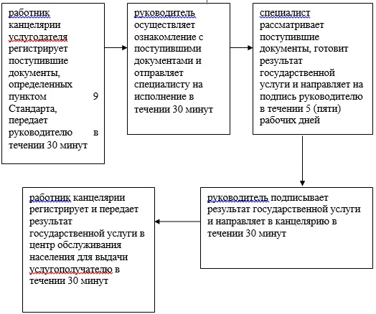

Приложение 2 к регламенту
государственной услуги "Выдача
справок в единый накопительный
пенсионный фонд и (или)
добровольный накопительный
пенсионный фонд, банки, в органы
внутренних дел для распоряжения
имуществом несовершеннолетних
детей и оформления наследства
несовершеннолетним детям"
Диаграмма функционального взаимодействия при оказании государственной услуги через ЦОН
Сноска. Приложение 2 в редакции постановления акимата Атырауской области от 06.02.2015 № 23 (вводится в действие по истечении десяти календарных дней после дня его первого официального опубликования).
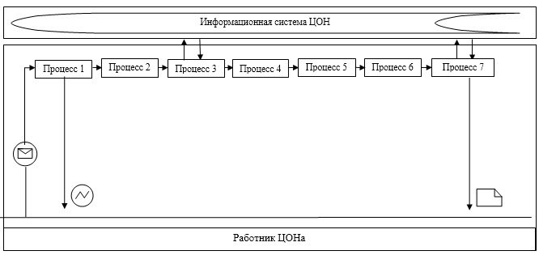
Диаграмма № 2 функционального взаимодействия при оказании государственной услуги через портал

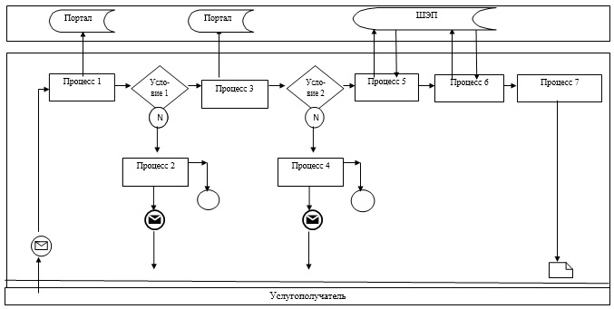

Таблица. Условные обозначения

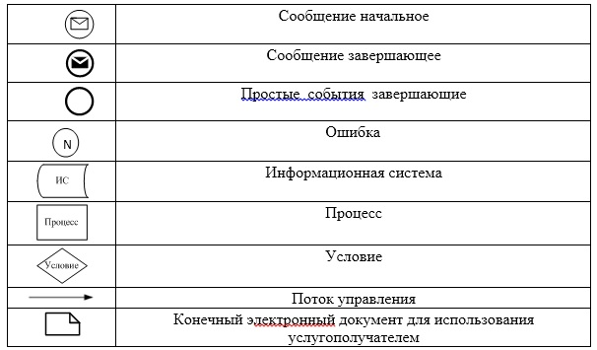

Приложение 3 к регламенту
государственной услуги "Выдача
справок в единый накопительный
пенсионный фонд и (или)
добровольный накопительный
пенсионный фонд, банки, в органы
внутренних дел для распоряжения
имуществом несовершеннолетних
детей и оформления наследства
несовершеннолетним"
Cправочник бизнес-процессов оказания государственной услуги "Выдача справок в единый накопительный пенсионный фонд и (или) добровольный накопительный пенсионный фонд, банки, в органы внутренних дел для распоряжения имуществом несовершеннолетних детей и оформления наследства несовершеннолетним"
Сноска. Регламент дополнен приложением 3 в соответствии с постановлением акимата Атырауской области от 06.02.2015 № 23 (вводится в действие по истечении десяти календарных дней после дня его первого официального опубликования).
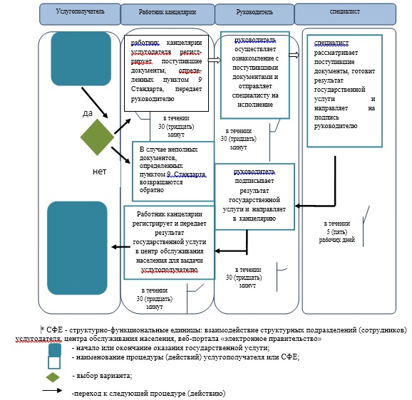
Приложение 4 к постановлению
акимата Атырауской области
от 20 марта 2014 года № 79
Утвержден постановлением
акимата Атырауской области
от 20 марта 2014 года № 79
Регламент государственной услуги "Выдача справок органов, осуществляющих функции по опеке или попечительству, для оформления сделок с имуществом, принадлежащим на праве собственности несовершеннолетним детям"
1. Общие положения
1. Государственная услуга "Выдача справок органов, осуществляющих функции по опеке или попечительству, для оформления сделок с имуществом, принадлежащим на праве собственности несовершеннолетним детям" (далее – государственная услуга), оказывается оказывается отделами образования города Атырау и районов (далее – услугодатель).
Прием заявлений и выдача результатов оказания государственных услуг осуществляются через:
1) Республиканское государственное предприятие на праве хозяйственного ведения "Центр обслуживания населения" Комитета по контролю автоматизации государственных услуг и координации деятельности центров обслуживания населения Министерства транспорта и коммуникаций Республики Казахстан (далее – ЦОН);
2) веб-портал "электронного правительства": www.egov.kz (далее – портал).
2. Форма оказываемой государственной услуги: электронная (частично автоматизированная) и (или) бумажная.
3. Результат оказания государственной услуги - справка органов, осуществляющих функции по опеке или попечительству, для оформления сделок с имуществом, принадлежащим на праве собственности несовершеннолетним детям, выдаваемая по месту нахождения недвижимого имущества, согласно к стандарту государственной услуги, утвержденной постановлением Правительства Республики Казахстан от 19 февраля 2014 года № 115 "Об утверждении стандартов государственных услуг, оказываемых местными исполнительными органами в сфере семьи и детей, и внесении изменений в некоторые решения Правительства Республики Казахстан" (далее – Стандарт).
2. Описание порядка действий структурных подразделений (работников) услугодателя в процессе оказания государственной услуги
4. Основанием для начала процедуры (действия) по оказанию государственной услуги является заявление на бумажном носителе по форме, согласно приложению 2 к Стандарту или запрос в форме электронного документа, подписанный электронной цифровой подписью услугополучателя.
5. Этапы оказания государственной услуги:
1) работник канцелярии услугодателя регистрирует поступившие документы, определенных пунктом 9 Стандарта, передает руководителю в течении 30 минут;
2) руководитель осуществляет ознакомление с поступившими документами и отправляет специалисту на исполнение в течении 30 минут;
3) специалист рассматривает поступившие документы, готовит результат государственной услуги и направляет на подпись руководителю в течении 5 (пяти) рабочих дней;
4) руководитель подписывает результат государственной услуги и направляет в канцелярию в течении 30 минут;
5) работник канцелярии регистрирует и передает результат государственной услуги в центр обслуживания населения для выдачи услугополучателю в течении 30 минут.
3. Описание порядка взаимодействия структурных подразделений (работников) услугодателя в процессе оказания государственной услуги
6. В процессе оказания государственной услуги задействованы следующие структурно-функциональные единицы (далее - СФЕ):
работник канцелярии услугодателя;
руководитель;
специалист.
7. Описание последовательности процедур (действий) по оказанию государственной услуги приведено в приложении 1 к настоящему Регламенту.
4. Описание порядка взаимодействия с центром обслуживания населения и (или) иными услугодателями, а также порядка использования информационных систем в процессе оказания государственной услуги
8. Пошаговые действия и решение по оказанию государственной услуги (диаграмма функционального взаимодействия при оказании государственной услуги через ЦОН приведена в приложении 2 к настоящему Регламенту) через ЦОН:
1) процесс 1 – работник ЦОНа принимает от услугополучателя необходимые документы, указанные в пункте 9 Стандарта, в случае предоставления неполного пакета документов, выдает расписку об отказе в их принятии;
2) процесс 2 – если документы полные, работник ЦОНа регистрирует заявление, выдает расписку услугополучателю;
3) процесс 3 - работник ЦОН предоставляет принятые документы в накопительный сектор ЦОНа и вводит данные в информационную систему ЦОНа;
4) процесс 4 – накопительный сектор собирает документы, составляет реестр и в течение одного рабочего дня направляет документы через курьера ЦОНа в канцелярию услугодателя;
5) процесс 5 – содержание каждой процедуры (действия), услугодателя приведены в пункте 5 настоящего Регламента.
6) процесс 6 – работник сектора сбора информаций ЦОНа с помощью сканерного штрих-кода отмечает полученные документы от услугодателя в ЦОН и в тот же день направляет инспектору для выдачи готовых документов услугополучателю;
7) процесс 7 – работник, осуществляющий выдачу готовых документов, выдает услугополучателю результат государственной услуги. В случае неявки услугополучателя за результатом услуги в течении одного месяца ЦОН направляет результат в архив ЦОНа.
9. Пошаговые действия и решения по оказанию государственной услуги (диаграмма № 2 функционального взаимодействия при оказании государственной услуги через портал приведена в приложении 2 к настоящему Регламенту) через портал:
1) услугополучатель осуществляет регистрацию на портале с помощью индивидуального идентификационного номера (далее – ИИН) и бизнес-идентификационного номера (далее – БИН), а также пароля (осуществляется для незарегистрированных услугополучателей на портале);
2) процесс 1 – процесс ввода услугополучателем ИИН/БИН и пароля (процесс авторизации) на портале для получения государственной услуги;
3) условие 1 – проверка на портале подлинности данных о зарегистрированном услугополучателе через ИИН/БИН и пароль;
4) процесс 2 – формирование порталом сообщения об отказе в авторизации в связи с имеющимися нарушениями в данных услугополучателя;
5) процесс 3 – выбор услугополучателем государственной услуги, вывод на экран формы запроса для оказания услуги и заполнение услугополучателем формы (ввод данных) с учетом ее структуры и форматных требований, прикрепление к форме запроса необходимых копий документов в электронном виде, указанных в пункте 9 Стандарта, а также выбор услугополучателем регистрационного свидетельства ЭЦП для удостоверения (подписания) запроса;
6) условие 2 – проверка на портале срока действия регистрационного свидетельства ЭЦП и отсутствия в списке отозванных (аннулированных) регистрационных свидетельств, а также соответствия идентификационных данных (между ИИН/БИН указанным в запросе и ИИН/БИН указанным в регистрационном свидетельстве ЭЦП);
7) процесс 4 – формирование сообщения об отказе в запрашиваемой услуге в связи с не подтверждением подлинности ЭЦП услугополучателя;
8) процесс 5 – направление электронного документа (запроса услугополучателя) удостоверенного (подписанного) ЭЦП услугополучателя в шлюз "электронного правительства" (далее – ШЭП) для обработки запроса;
9) процесс 6 – обработка запроса в ШЭП;
10) процесс 7 – получение услугополучателем результата государственной услуги (уведомление в форме электронного документа), сформированного порталом.
10. Услугополучатель имеет возможность получения информации о порядке и статусе оказания государственной услуги в режиме удаленного доступа посредством справочных служб услугодателя по вопросам оказания государственной услуги, единого контакт-центра по вопросам оказания государственных услуг.
11. Справочник бизнес-процессов оказания государственной услуги "Выдача справок органов, осуществляющих функции по опеке или попечительству для оформления сделок с имуществом, принадлежащим на праве собственности несовершеннолетним детям" приведен в приложении 3 к настоящему регламенту.
Сноска. Регламент дополнен пунктом 11 в соответствии с постановлением акимата Атырауской области от 06.02.2015 № 23 (вводится в действие по истечении десяти календарных дней после дня его первого официального опубликования).
Приложение 1 к регламенту
государственной услуги "Выдача
справок органов, осуществляющих
функции по опеке или попечительству
для оформления сделок с имуществом,
принадлежащим на праве собственности
несовершеннолетним детям"
Описание последовательности процедур (действий) по оказанию государственной услуги

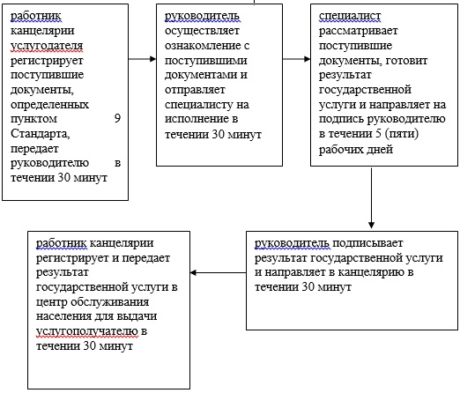

Приложение 2 к регламенту
государственной услуги "Выдача
справок органов, осуществляющих
функции по опеке или попечительству
для оформления сделок с имуществом,
принадлежащим на праве собственности
несовершеннолетним детям"
Диаграмма функционального взаимодействия при оказании государственной услуги через ЦОН
Сноска. Приложение 2 в редакции постановления акимата Атырауской области от 06.02.2015 № 23 (вводится в действие по истечении десяти календарных дней после дня его первого официального опубликования).
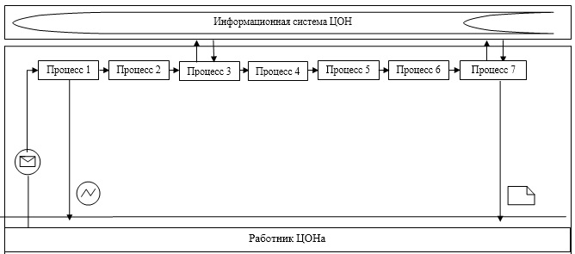
Диаграмма № 2 функционального взаимодействия при оказании государственной услуги через портал

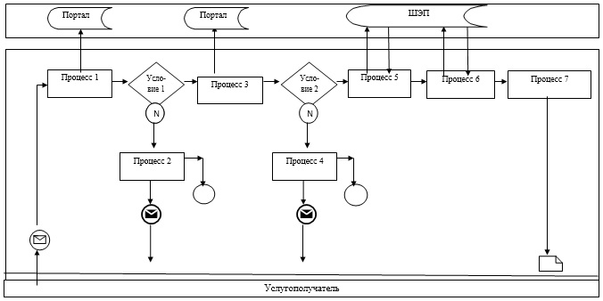

Таблица. Условные обозначения

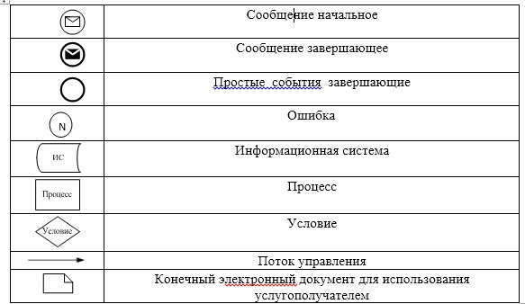

Приложение 3 к регламенту
государственной услуги "Выдача
справок органов, осуществляющих
функции по опеке или попечительству
для оформления сделок с имуществом,
принадлежащим на праве собственности
несовершеннолетним детям"
Cправочник бизнес-процессов оказания государственной услуги "Выдача справок органов, осуществляющих функции по опеке или попечительству, для оформления сделок с имуществом, принадлежащим на праве собственности несовершеннолетним детям"
Сноска. Регламент дополнен приложением 3 в соответствии с постановлением акимата Атырауской области от 06.02.2015 № 23 (вводится в действие по истечении десяти календарных дней после дня его первого официального опубликования).
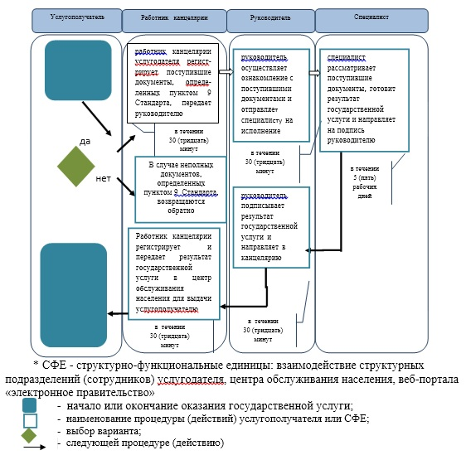
Приложение 5 к постановлению
акимата Атырауской области
от 20 марта 2014 года № 79
Утвержден постановлением
акимата Атырауской области
от 20 марта 2014 года № 79
Регламент государственной услуги "Предоставление бесплатного подвоза к общеобразовательным организациям и обратно домой детям, проживающим в отдаленных сельских пунктах"
1. Общие положения
1. Государственная услуга "Предоставление бесплатного подвоза к общеобразовательным организациям и обратно домой детям, проживающим в отдаленных сельских пунктах" (далее – государственная услуга), оказывается аппаратом акима поселка, села, сельского округа (далее – услугодатель).
2. Форма оказываемой государственной услуги: бумажная.
3. Результат оказания государственной услуги - справка об обеспечении бесплатным подвозом к общеобразовательной организации образования и обратно домой по форме согласно приложению 1 к стандарту государственной услуги, утвержденной постановлением Правительства Республики Казахстан от 19 февраля 2014 года № 115 "Об утверждении стандартов государственных услуг, оказываемых местными исполнительными органами, в сфере семьи и детей, и внесении изменений в некоторые решения Правительства Республики Казахстан" (далее – Стандарт).
2. Описание порядка действий структурных подразделений (работников) услугодателя в процессе оказания государственной услуги
4. Для получения государственной услуги услугополучатель подает заявление на бумажном носителе по форме, согласно приложению 2 к Стандарту.
5. Этапы оказания государственной услуги:
1) работник канцелярии услугодателя регистрирует поступившие документы, определенных пунктом 9 Стандарта, передает руководителю в течении 30 минут;
2) руководитель осуществляет ознакомление с поступившими документами и отправляет специалисту на исполнение в течении 30 минут;
3) специалист рассматривает поступившие документы, готовит результат государственной услуги и направляет на подпись руководителю в течении 5 (пяти) рабочих дней;
4) руководитель подписывает результат государственной услуги и направляет в канцелярию в течении 30 минут;
5) работник канцелярии регистрирует и передает результат государственной услуги услугополучателю в течении 30 минут.
Сноска. Пункт 5 с изменением, внесенным постановлением акимата Атырауской области от 06.02.2015 № 23 (вводится в действие по истечении десяти календарных дней после дня его первого официального опубликования).
3. Описание порядка взаимодействия структурных подразделений (работников) услугодателя в процессе оказания государственной услуги
6. В процессе оказания государственной услуги задействованы следующие структурно-функциональные единицы (далее - СФЕ):
работник канцелярии услугодателя;
руководитель;
специалист.
7. Описание последовательности процедур (действий) по оказанию государственной услуги приведено в приложении 1 к настоящему Регламенту, справочник бизнес-процессов оказания государственной услуги "Предоставление бесплатного подвоза к общеобразовательным организациям и обратно домой детям, проживающим в отдаленных сельских пунктах" приведен в приложении 3 к настоящему Регламенту.
Сноска. Пункт 7 в редакции постановления акимата Атырауской области от 06.02.2015 № 23 (вводится в действие по истечении десяти календарных дней после дня его первого официального опубликования).
4. Описание порядка взаимодействия с центром обслуживания населения и (или) иными услугодателями, а также порядка использования информационных систем в процессе оказания государственной услуги
Сноска. Раздел 4 исключен постановлением акимата Атырауской области от 06.02.2015 № 23 (вводится в действие по истечении десяти календарных дней после дня его первого официального опубликования).
Приложение 1 к регламенту
государственной услуги
"Предоставление бесплатного
подвоза к общеобразовательным
организациям и обратно домой
детям, проживающим в
отдаленных сельских пунктах"
Описание последовательности процедур (действий) по оказанию государственной услуги

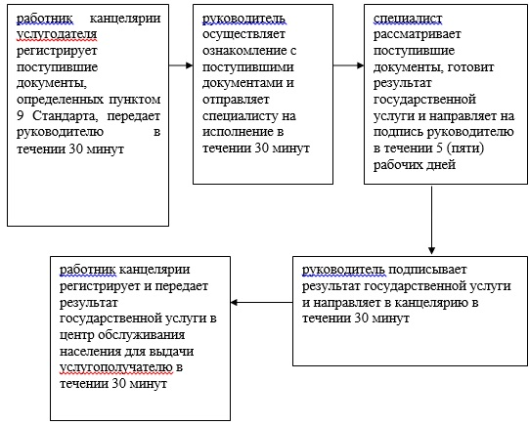

Приложение 2 к регламенту
государственной услуги
"Предоставление бесплатного
подвоза к общеобразовательным
организациям и обратно домой
детям, проживающим в
отдаленных сельских пунктах"
Диаграмма функционального взаимодействия при оказании государственной услуги через ЦОН
Сноска. Приложение 2 исключено с постановлением акимата Атырауской области от 06.02.2015 № 23 (вводится в действие по истечении десяти календарных дней после дня его первого официального опубликования).
Приложение 3 к регламенту
государственной услуги
"Предоставление бесплатного
подвоза к общеобразовательным
организациям и обратно домой
детям, проживающим в
отдаленных сельских пунктах"
Cправочник бизнес-процессов оказания государственной услуги "Предоставление бесплатного подвоза к общеобразовательным организациям и обратно домой детям, проживающим в отдаленных сельских пунктах"
Сноска. Регламент дополнен приложением 3 в соответствии с постановлением акимата Атырауской области от 06.02.2015 № 23 (вводится в действие по истечении десяти календарных дней после дня его первого официального опубликования).
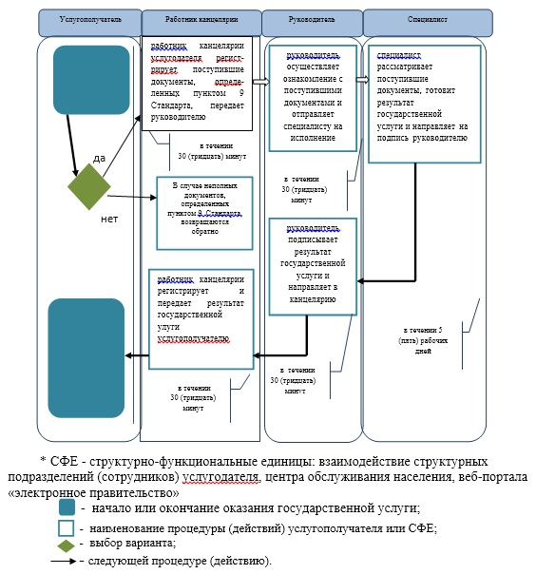
Приложение 6 к постановлению
акимата Атырауской области
от 20 марта 2014 года № 79
Утвержден постановлением
акимата Атырауской области
от 20 марта 2014 года № 79
Регламент государственной услуги "Предоставление бесплатного питания отдельным категориям обучающихся и воспитанников в общеобразовательных школах"
1. Общие положения
1. Государственная услуга "Предоставление бесплатного питания отдельным категориям обучающихся и воспитанников в общеобразовательных школах" (далее – государственная услуга), оказывается местными исполнительными органами областей, районов, городов республиканского, областного значения, столицы (далее – услугодатель).
Прием заявлений и выдача результатов оказания государственных услуг осуществляются через:
1) канцелярию услугодателя;
2) веб-портал "электронного правительства": www.egov.kz (далее – портал).
Сноска. Пункт 1 с изменением, внесенным постановлением акимата Атырауской области от 06.02.2015 № 23 (вводится в действие по истечении десяти календарных дней после дня его первого официального опубликования).
2. Форма оказываемой государственной услуги: электронная (частично автоматизированная) и (или) бумажная.
3. Результат оказания государственной услуги – справка о предоставлении бесплатного питания в общеобразовательной школе по форме согласно приложению 1 к стандарту государственной услуги, утвержденной постановлением Правительства Республики Казахстан от 19 февраля 2014 года № 115 "Об утверждении стандартов государственных услуг, оказываемых местными исполнительными органами, в сфере семьи и детей, и внесении изменений в некоторые решения Правительства Республики Казахстан" (далее – Стандарт).
2. Описание порядка действий структурных подразделений (работников) услугодателя в процессе оказания государственной услуги
4. Основанием для начала процедуры (действия) по оказанию государственной услуги является заявление на бумажном носителе по форме, согласно приложению 2 к Стандарту или запрос в форме электронного документа, подписанный электронной цифровой подписью услугополучателя.
5. Этапы оказания государственной услуги:
1) работник канцелярии услугодателя регистрирует поступившие документы, определенных пунктом 9 Стандарта, передает руководителю в течении 30 минут;
2) руководитель осуществляет ознакомление с поступившими документами и отправляет специалисту на исполнение в течении 30 минут;
3) специалист рассматривает поступившие документы, готовит результат государственной услуги и направляет на подпись руководителю в течении 5 (пяти) рабочих дней;
4) руководитель подписывает результат государственной услуги и направляет в канцелярию в течении 30 минут;
5) работник канцелярии регистрирует и передает результат государственной услуги услугополучателю в течении 30 минут.
Сноска. Пункт 5 с изменением, внесенным постановлением акимата Атырауской области от 06.02.2015 № 23 (вводится в действие по истечении десяти календарных дней после дня его первого официального опубликования).
3. Описание порядка взаимодействия структурных подразделений (работников) услугодателя в процессе оказания государственной услуги
6. В процессе оказания государственной услуги задействованы следующие структурно-функциональные единицы (далее - СФЕ):
работник канцелярии услугодателя;
руководитель;
специалист.
7. Описание последовательности процедур (действий) по оказанию государственной услуги приведено в приложении 1 к настоящему Регламенту.
4. Описание порядка взаимодействия с центром обслуживания населения и (или) иными услугодателями, а также порядка использования информационных систем в процессе оказания государственной услуги
8. исключен постановлением акимата Атырауской области от 06.02.2015 № 23 (вводится в действие по истечении десяти календарных дней после дня его первого официального опубликования).
9. Пошаговые действия и решения по оказанию государственной услуги (диаграмма функционального взаимодействия при оказании государственной услуги через портал приведена в приложении 2 к настоящему Регламенту) через портал:
1) услугополучатель осуществляет регистрацию на портале с помощью индивидуального идентификационного номера (далее – ИИН) и бизнес-идентификационного номера (далее – БИН), а также пароля (осуществляется для незарегистрированных услугополучателей на портале);
2) процесс 1 – процесс ввода услугополучателем ИИН/БИН и пароля (процесс авторизации) на портале для получения государственной услуги;
3) условие 1 – проверка на портале подлинности данных о зарегистрированном услугополучателе через ИИН/БИН и пароль;
4) процесс 2 – формирование порталом сообщения об отказе в авторизации в связи с имеющимися нарушениями в данных услугополучателя;
5) процесс 3 – выбор услугополучателем государственной услуги, вывод на экран формы запроса для оказания услуги и заполнение услугополучателем формы (ввод данных) с учетом ее структуры и форматных требований, прикрепление к форме запроса необходимых копий документов в электронном виде, указанных в пункте 9 Стандарта, а также выбор услугополучателем регистрационного свидетельства ЭЦП для удостоверения (подписания) запроса;
6) условие 2 – проверка на портале срока действия регистрационного свидетельства ЭЦП и отсутствия в списке отозванных (аннулированных) регистрационных свидетельств, а также соответствия идентификационных данных (между ИИН/БИН указанным в запросе и ИИН/БИН указанным в регистрационном свидетельстве ЭЦП);
7) процесс 4 – формирование сообщения об отказе в запрашиваемой услуге в связи с не подтверждением подлинности ЭЦП услугополучателя;
8) процесс 5 – направление электронного документа (запроса услугополучателя) удостоверенного (подписанного) ЭЦП услугополучателя в шлюз "электронного правительства" (далее – ШЭП) для обработки запроса;
9) процесс 6 – обработка запроса в ШЭП;
10) процесс 7 – получение услугополучателем результата государственной услуги (уведомление в форме электронного документа), сформированного порталом.
Сноска. Пункт 9 с изменением, внесенным постановлением акимата Атырауской области от 06.02.2015 № 23 (вводится в действие по истечении десяти календарных дней после дня его первого официального опубликования).
10. Услугополучатель имеет возможность получения информации о порядке и статусе оказания государственной услуги в режиме удаленного доступа посредством справочных служб услугодателя по вопросам оказания государственной услуги, единого контакт-центра по вопросам оказания государственных услуг.
11. Справочник бизнес-процессов оказания государственной услуги "Предоставление бесплатного питания отдельным категориям обучающихся и воспитанников в общеобразовательных школах" приведен в приложении 3 к настоящему регламенту.
Сноска. Регламент дополнен пунктом 11 в соответствии с постановлением акимата Атырауской области от 06.02.2015 № 23 (вводится в действие по истечении десяти календарных дней после дня его первого официального опубликования).
Приложение 1 к регламенту
государственной услуги
"Предоставление бесплатного
питания отдельным категориям
обучающихся и воспитанников в
общеобразовательных школах"
Описание последовательности процедур (действий) по оказанию государственной услуги

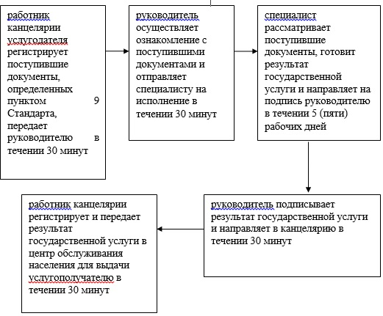

Приложение 2 к регламенту
государственной услуги
"Предоставление бесплатного
питания отдельным категориям
обучающихся и воспитанников в
общеобразовательных школах"
Диаграмма функционального взаимодействия при оказании государственной услуги через портал
Сноска. Приложение 2 в редакции постановления акимата Атырауской области от 06.02.2015 № 23 (вводится в действие по истечении десяти календарных дней после дня его первого официального опубликования).
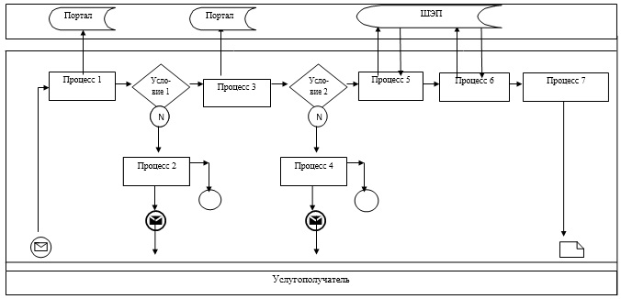
Таблица. Условные обозначения

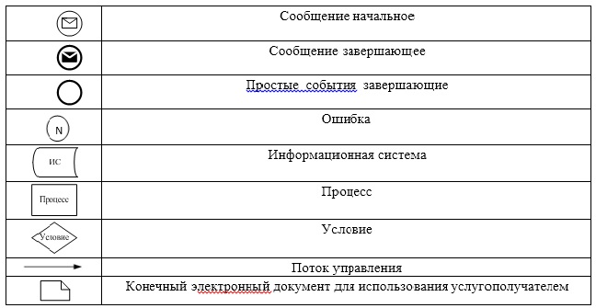

Приложение 3 к регламенту
государственной услуги
"Предоставление бесплатного
питания отдельным категориям
обучающихся и воспитанников в
общеобразовательных школах"
Cправочник бизнес-процессов оказания государственной услуги "Предоставление бесплатного питания отдельным категориям обучающихся и воспитанников в общеобразовательных школах"
Сноска. Регламент дополнен приложением 3 в соответствии с постановлением акимата Атырауской области от 06.02.2015 № 23 (вводится в действие по истечении десяти календарных дней после дня его первого официального опубликования).
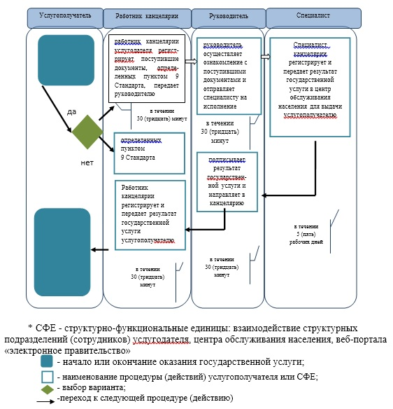
Приложение 7 к постановлению
акимата Атырауской области
от 20 марта 2014 года № 79
Утвержден постановлением
акимата Атырауской области
от 20 марта 2014 года № 79
Регламент государственной услуги "Назначение выплаты пособия опекунам или попечителям на содержание ребенка-сироты (детей-сирот) и ребенка (детей), оставшегося без попечения родителей"
1. Общие положения
1. Государственная услуга "Назначение выплаты пособия опекунам или попечителям на содержание ребенка-сироты (детей-сирот) и ребенка (детей), оставшегося без попечения родителей" (далее – государственная услуга), оказывается оказывается отделами образования города Атырау и районов (далее – услугодатель).
2. Форма оказываемой государственной услуги: бумажная.
3. Результат оказания государственной услуги - решение о назначении пособия опекунам или попечителям на содержание ребенка-сироты (детей–сирот) и ребенка (детей), оставшегося без попечения родителей, согласно приложению 1 к стандарту государственной услуги, утвержденной постановлением Правительства Республики Казахстан от 19 февраля 2014 года № 115 "Об утверждении стандартов государственных услуг, оказываемых местными исполнительными органами, в сфере семьи и детей, и внесении изменений в некоторые решения Правительства Республики Казахстан" (далее – Стандарт).
2. Описание порядка действий структурных подразделений (работников) услугодателя в процессе оказания государственной услуги
4. Для получения государственной услуги услугополучатель подает заявление на бумажном носителе по форме, согласно приложению 2 к Стандарту.
5. Этапы оказания государственной услуги:
1) сотрудник канцелярии услугодателя регистрирует поступившие документы, определенных пунктом 9 Стандарта, передает руководителю в течении 30 минут;
2) руководитель осуществляет ознакомление с поступившими документами и отправляет специалисту на исполнение в течении 30 минут;
3) специалист рассматривает поступившие документы, готовит результат государственной услуги и направляет на подпись руководителю в течении 29 календарных дней;
4) руководитель подписывает результат государственной услуги и направляет в канцелярию в течении 30 минут;
5) сотрудник канцелярии регистрирует и передает результат государственной услуги услугополучателю в течении 30 минут.
Сноска. Пункт 5 с изменением, внесенным постановлением акимата Атырауской области от 06.02.2015 № 23 (вводится в действие по истечении десяти календарных дней после дня его первого официального опубликования).
3. Описание порядка взаимодействия структурных подразделений (работников) услугодателя в процессе оказания государственной услуги
6. В процессе оказания государственной услуги задействованы следующие структурно-функциональные единицы (далее - СФЕ):
сотрудники канцелярии услугодателя;
руководитель;
специалист.
7. Описание последовательности процедур (действий) по оказанию государственной услуги приведено в приложении 1 к настоящему Регламенту, справочник бизнес-процессов оказания государственной услуги "Назначение выплаты пособия опекунам или попечителям на содержание ребенка-сироты (детей-сирот) и ребенка (детей), оставшегося без попечения родителей" приведен в приложении 3 к настоящему Регламенту.
Сноска. Пункт 7 в редакции постановления акимата Атырауской области от 06.02.2015 № 23 (вводится в действие по истечении десяти календарных дней после дня его первого официального опубликования).
4. Описание порядка взаимодействия с центром обслуживания населения и (или) иными услугодателями, а также порядка использования информационных систем в процессе оказания государственной услуги
Сноска. Раздел 4 регламента исключен постановлением акимата Атырауской области от 06.02.2015 № 23 (вводится в действие по истечении десяти календарных дней после дня его первого официального опубликования).
Приложение 1 к регламенту
государственной услуге
"Назначение выплаты пособия
опекунам или попечителям на
содержание ребенка-сироты
(детей-сирот) и ребенка
(детей), оставшегося без
попечения родителей"
Описание последовательности процедур (действий) по оказанию государственной услуги

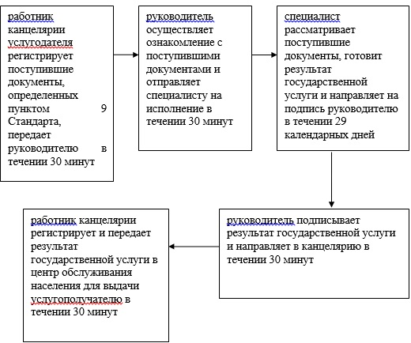

Приложение 2 к регламенту
государственной услуге
"Назначение выплаты пособия
опекунам или попечителям на
содержание ребенка-сироты
(детей-сирот) и ребенка
(детей), оставшегося без
попечения родителей"
Диаграмма функционального взаимодействия при оказании государственной услуги через ЦОН
Сноска. Приложение 2 регламента исключено постановлением акимата Атырауской области от 06.02.2015 № 23 (вводится в действие по истечении десяти календарных дней после дня его первого официального опубликования).
Приложение 3 к регламенту
государственной услуге
"Назначение выплаты пособия
опекунам или попечителям на
содержание ребенка-сироты
(детей-сирот) и ребенка
(детей), оставшегося без
попечения родителей"
Cправочник бизнес-процесслв оказания государственной услуги "Назначение выплаты пособия опекунам или попечителям на содержание ребенка-сироты (детей-сирот) и ребенка (детей), оставшегося без попечения родителей"
Сноска. Регламент дополнен приложением 3 в соответствии с постановлением акимата Атырауской области от 06.02.2015 № 23 (вводится в действие по истечении десяти календарных дней после дня его первого официального опубликования).
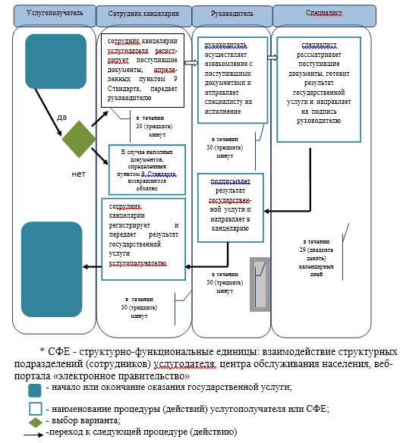

© 2012. РГП на ПХВ «Институт законодательства и правовой информации Республики Казахстан» Министерства юстиции Республики Казахстан

